Kryptowaluty – codzienność w Azji, sensacja w Afryce. Jak na tym tle wypada Europa i Polska?
W jakich krajach najczęściej kupowane są kryptowaluty? Czy Bitcoin ma jakąkolwiek konkurencję? Jakie są motywy zakupu kryptowalut, a co nas od nich odstrasza?

Luno, międzynarodowa platforma do zakupu i wymiany kryptowalut sprawdza, jaki jest stosunek do wirtualnego pieniądza w Azji, Afryce i Europie.

Platforma Luno, która umożliwia zakup Bitcoinów i Ethereum, sprawdziła jak popularne są wirtualne pieniądze na trzech kontynentach, na których działa. Łącznie badaniem objęto internautów z prawie 40 krajów, najciekawsze wnioski przynosi analiza z Francji, RPA, Indonezji, ale także z Polski. Badania zrealizowane we współpracy z ośrodkami TNS i SW Research pokazało, że polscy internauci znajdują się w europejskiej czołówce adaptacji kryptowalut. Ale w wielu aspektach znacząco wyprzedzają ich respondenci z Afryki i Azji.

Kryptowaluty dobrze w Azji i Afryce. Polska – tuż za czołówką
Badanie Luno pokazuje, że znajomość kryptowalut dynamicznie rośnie szczególnie w krajach rozwijających się. W RPA[1] już 69% respondentów wie, czym są kryptowaluty. Z kolei w Indonezji[2] o wirtualnym pieniądzu może powiedzieć coś więcej 63% ankietowanych. I nie jest to obszar zarezerwowany tylko dla dwudziestolatków. O kryptowalutach słyszało aż 69% osób w przedziale wiekowym 25-34 lat i 62% w wieku 35-44 lat. Najmłodsza grupa (poniżej 24 lat) uplasowała się dopiero na 3. pozycji (58%). Dla porównania we Francji[3] kryptowaluty zna 36% respondentów, przede wszystkim w najmłodszej badanej grupie wiekowej.

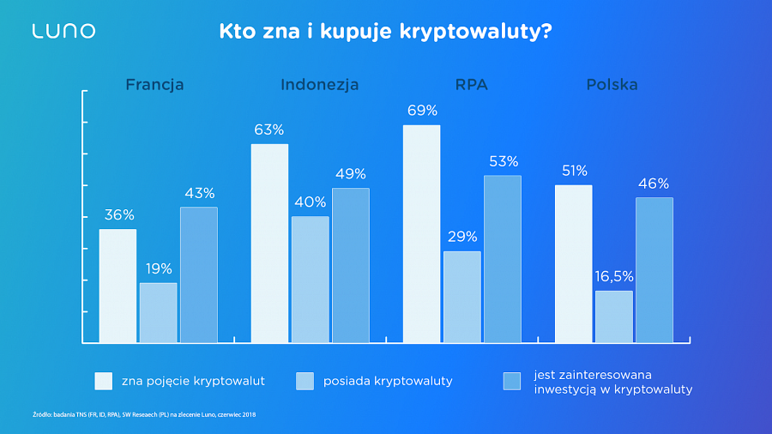
W Polsce o kryptowalutach słyszał średnio co drugi badany internauta. Daleko nam jednak do Litwinów, gdzie znajomość pojęcia wirtualnego pieniądza deklaruje aż 81% ankietowanych. Tak wysoki wynik nie powinien być zaskoczeniem, jeśli weźmiemy pod uwagę fakt, że Litwa rywalizuje z Estonią o prymat w adaptacji rozwiązań fintech w regionie nadbałtyckim.
Bitcoin i długo, długo nic
W Indonezji już 40% badanych internautów deklaruje posiadanie kryptowalut, a kolejne 49% planuje ich zakup. Mimo że ich posiadaczami częściej są mężczyźni, jednak chęć zakupu wyraża więcej kobiet – inaczej niż w Europie. Kryptowaluty zyskują na popularności także w RPA – ich posiadanie deklaruje 29% ankietowanych, a 53% wyraża chęć inwestycji w wirtualne pieniądze.
W Europie Bitcoin jeszcze nie przyjął się tak powszechnie. W Polsce posiadanie kryptowalut deklaruje 16,5% badanych internautów, a we Francji – 19%. W obu krajach 4 na 10 ankietowanych rozważa zakup kryptowalut w przyszłości.
- Hamulcem dla Europy jest brak przejrzystych regulacji oraz nieprzychylna opinia mediów. Przykładem są Niemcy, gdzie kryptowaluty zakupiło 9% badanych. Ciekawą prawidłowość pokazały natomiast wyniki z sąsiedniej Holandii, gdzie analitycy odnotowali najwyższy wskaźnik posiadania kryptowalut względem znajomości tego pojęcia. – komentuje Magdalena Gołębiewska, Country Manager w Luno.
Bitcoin jest zdecydowanym liderem popularności na wszystkich rynkach badanych przez Luno, od 68% we Francji aż po 87% w RPA. W Polsce w Bitcoina zainwestowało 85% uczestników badania. Silną pozycję ma również Ethereum, które zajmuje drugą pozycję. Respondenci chętnie inwestują również w Ripple i Dash, które walczą o miejsce na podium. Dash jest bardziej popularny we Francji i Indonezji, Ripple w RPA i Polsce. Lisk pozostaje daleko w tyle w światowej klasyfikacji. Jedynie w Polsce zna go 29% badanych, tym samym wyprzedzając Dash.
- Bitcoin jest najpopularniejszą kryptowalutą, ale warto zwrócić uwagę na różnice międzypokoleniowe. Starsi kupujący, np. czterdziestolatkowie chętnie kupują Bitcoina, ponieważ traktują go jako środek inwestycyjny. Młodsi entuzjaści kryptowalut, ci poniżej 30. roku życia, poszukują alternatyw dla hegemona. Częściej skłaniają się ku alternatywnym walutom o niższej wycenie jednostkowej. Oni chcą także korzystać z kryptowalut do płatności, smart kontraktów, a w związku z długim czasem weryfikacji transakcji, Bitcoin jest w tym wypadku mało przydatny – komentuje Magdalena Gołębiewska.

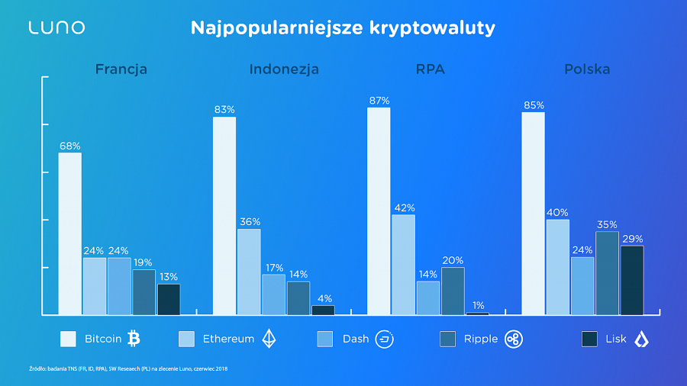

Bitcoin – dziś do inwestowania, wkrótce do przelewów?

Bez względu na szerokość geograficzną, kryptowaluty najczęściej są traktowane jako forma inwestycji – jest to główny motyw zakupu walut cyfrowych dla aż 84% ankietowanych w Indonezji. W Europie znaczny odsetek respondentów wykorzystuje kryptowaluty do zakupów przez internet, mikropłatności oraz przelewów dla przyjaciół i rodziny. Co więcej, we Francji i w Polsce co druga osoba chętnie płaciłaby wirtualnymi walutami w sklepach, jeśli pojawiłaby się taka możliwość.

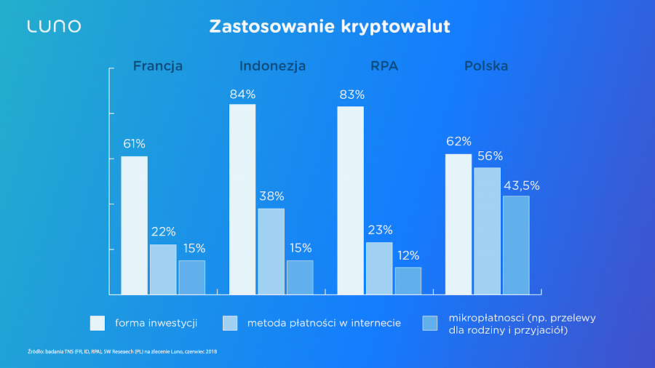

Nauka o kryptowalutach zaczyna się na Facebooku
Dla uczestników badania Luno pierwszym źródłem informacji o kryptowalutach są media społecznościowe, przede wszystkim Facebook (ok. 60% wskazań). Wyjątkiem jest jedynie Francja, gdzie to źródło informacji preferuje 37% respondentów. O wirtualnym pieniądzu uczymy się także od rodziny, przyjaciół i znajomych. W Polsce popularna jest również prasa i portale branżowe (53%). Badanie w Polsce pokazało, że kampanie społeczne w mediach są dostrzegane zaledwie przez 3% ankietowanych.
Kto się boi Bitcoina?
Mimo dynamicznego rozwoju rynku i ujednolicenia regulacji prawnych, wielu z nas wciąż ma wiele wątpliwości co do kryptowalut. Za jedno z największych zagrożeń badani uznają brak właściwych zabezpieczeń, które chronią portfele przed atakami hakerskimi. W każdym kraju ok. 40% badanych nadal uznaje kryptowaluty za skomplikowane w użyciu.
- Jednym z największych wyzwań dla branży kryptowalut jest edukacja. We Francji połowa badanych twierdzi, że nie ma dostępu do wystarczająco dobrego, wiarygodnego źródła do nauki o tym rynku. Popularnym źródłem jest internet, ale tam każdy może udostępnić fake newsy. Przez to wielu z nas nie czuje się pewnie, aby kupić jakąkolwiek kryptowalutę, nie mówiąc już o wykonywaniu transakcji. Podobna sytuacja jest również w Polsce. Dla 11% respondentów, synonimem kryptowaluty jest ryzyko, a 5% uznaje je za oszustwo. Co dziesiąty Polak uznaje również, że kryptowaluty w ogóle są nielegalne. W Europie firmy muszą zapracować na zaufanie użytkowników – odpowiada Magdalena Gołębiewska, Country Manager w Luno.
Inaczej sytuacja przedstawia się poza Starym Kontynentem. W Indonezji 47% badanych uznaje kryptowaluty za bezpieczne, a 61% uważa, że inwestycja w ten rynek jest opłacalna. Prawie 60% twierdzi również, że ma dość wiedzy by posługiwać się kryptowalutami. Podobna sytuacja jest w RPA, jedyną różnicą jest zasób wiedzy (28%).
Ataki hakerskie główną przeszkodą dla popularyzacji kryptowalut
Co może pomóc zwiększyć wiarygodność kryptowalut? Według badanych jest to przede wszystkim zmniejszenie ryzyka utraty środków poprzez cyberprzestępstwa i ataki hakerów. Jedynie w Indonezji priorytetem okazała się stabilizacja rynku i kursu walut (42%). Wysoko uplasowała się również możliwość zakupu u renomowanego dostawcy, np. banku. Jeśli chodzi o Polskę, kluczowym czynnikiem jest oficjalne stanowisko rządu i przejrzyste regulacje (43%), W innych krajach, respondenci zwrócili uwagę na przychylne opinie najbliższych oraz możliwość płatności kryptowalutami w swoich ulubionych sklepach.

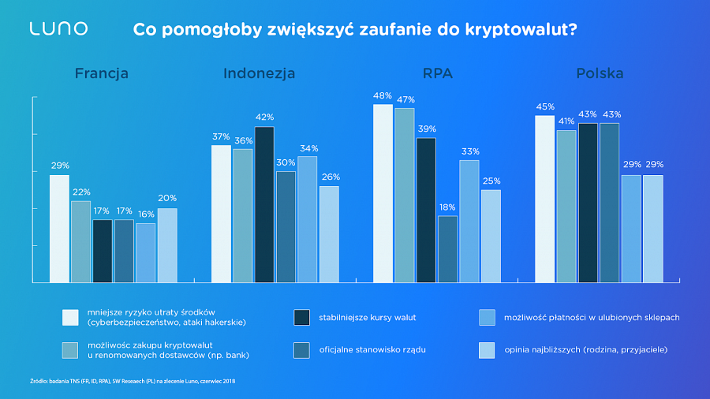

O Luno:
Luno to wiodąca platforma oferująca kryptowaluty Bitcoin i Ethereum) i umożliwiająca każdemu ich łatwe i bezpieczne kupowanie i przechowywanie. Firma działa w ponad 40 krajach, z biurami
w Londynie, Singapurze i Kapsztadzie oraz zespołem ponad 200 doświadczonych ekspertów ds. technologii i finansów. Do grona głównych inwestorów Luno należy Naspers, globalny potentat branży IT i e-commerce, właściciel tak znanych platform jak PayU, Kreditech i Showmax. W 2018 roku Luno zdobyło tytuł najszybciej rozwijającej się firmy technologicznej w Wielkiej Brytanii w konkursie Tech5 organizowanym przez Adyen i TWN.
Więcej informacji:
Magdalena Gołębiewska
magdalena@luno.com
UK: +44 7904 389 285

Wiecej:
Strona www: www.luno.comFacebook: Luno PolandPraca: https://www.luno.com/careersMobile apps: Android and iOSMedia: Logo, product images and team photosInwestorzy: Balderton Capital, Alphacode / RMIH, DCG, Naspers, Venturra
[1] Badanie zrealizowane w czerwcu 2018 przez TNS na zlecenie Luno. Metoda badawcza: indywidualne wywiady online na platformie internetowej TNSl (CAWI). Próba N=1043 wśród mieszkańców RPA powyżej 18 roku życia.
[2] Badanie zrealizowane w czerwcu 2018 przez TNS na zlecenie Luno. Metoda badawcza: indywidualne wywiady online na platformie internetowej TNSl (CAWI). Próba N=1000 wśród mieszkańców Indonezji powyżej 18 roku życia.
[3] Badanie zrealizowane w czerwcu 2018 przez TNS na zlecenie Luno. Metoda badawcza: indywidualne wywiady online na platformie internetowej TNSl (CAWI). Próba N=1013 wśród mieszkańców Francji powyżej 18 roku życia.

